# Blokové schéma projektu

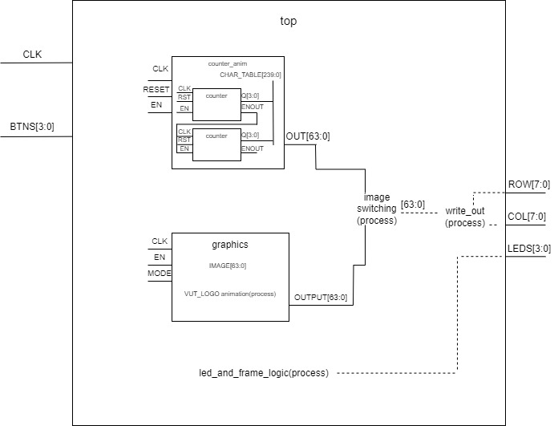

Modul counter_anim obsahuje 2 BCD čítače na základě jejich hodnot counter_anim vybírá z vektoru char_table jednotlivé znaky a následně tyto vybrané znaky spojí do jednoho společného registru který je výstupem modulu counter_anim. V modulu graphics je ROM paměť obsahující obrázek a proces, který vytváří animaci za využití rozdílů mezi jednotlivými snímky animace a tyto změny následně zapisuje do registru na výstup modulu, aby mohly být zobrazeny. Chování LED counteru je kontrolováno uvnitř procesu na úrovni top modulu. V modulu top jsou procesy které mají na starosti přepínat a nastavovat zdroje obrazu a následně zpracovat tento obraz tak aby byl zobrazitelný na maticovém displeji. Obstarávání tlačítek je také implementováno na úrovni modulu top.

**Vysvětlení konstant**

**top**

maxcnt – tato konstanta drží počet cyklů po jejichž dobu má vykreslovat jeden sloupec

max_sec_cnt – počet cyklů za rovných uplinutí jedné sekundy

look_t – počet sekund za jakou dobu se má display vrátit na začátek sekvence

**graphics**

image – obsahuje obrázek

frame_count – obsahuje počet snímků animace

**counter_anim**

char_table – obsahuje bitovou reprezentaci jednotlivých čísel, kde každé číslo zabírá 24 bitů

YT video: <https://youtu.be/TDpXEp4hHWg>